Trakų rajono turistų apgyvendinimo statistikos analizė 2017-2024 m. ir tendencijos
Bendra situacija ir tendencijos
Trakų rajonas išlieka viena iš svarbiausių turistinių teritorijų Lietuvoje, užimanti 5-ą vietą tarp visų Lietuvos kurortų ir kurortinių teritorijų bei lyderiaujanti tarp kurortinių teritorijų Vilniaus regione (2-oji vieta po Vilniaus miesto).
Pagrindiniai iššūkiai:
- Nakvynių skaičiaus atsigavimas - bendras nakvynių skaičius vis dar 26,6% mažesnis nei 2019 m. (ikipandeminis lygis);
- Šį atotrūkį iš dalies lemia reikšmingas apgyvendinimo infrastruktūros sumažėjimas.
- Apgyvendinimo infrastruktūros pokyčiai:
**IDW Esperanza viešbučio uždarymas rekonstrukcijai (planuojamas atidarymas 2025 m. vasarą)
** "Trasalis" poilsio ir pramogų centro uždarymas
Bendras lovų skaičiaus sumažėjimas: -23% (-240 lovų)
Prarastas pajėgumas: 46,6 tūkst. lovadienių per metus

Turistų struktūra ir tendencijos
Lietuvos gyventojai: 85%
Užsieniečiai: 15%
Užsienio turistų dinamika 2018-2024 m.; iki pandeminiai: 2018-2019 m., pandeminiai: 2020 – 2021
3 gtafikas: Išėjimo iš pandemijos sukeltos krizės ( pagal turizmo rinkodaros strategiją)
Pagrindinės rinkos ir jų augimas:
- Latvija
2019 m. pikas: 6,277 nakvynės
2024 m.: 3,115 nakvynių
nuo ikipandeminio 2019 m. lygio vis dar atsiliekama ~50% (sumažėjo Latvijos rinkoje populiarių apgyvendinimo vietų skaičius – „Trasalis“ „Esperanza resort“
- Vokietija
2019 m. pikas: 5,717 nakvynių
2024 m.: 2,594 nakvynės
Vis dar atsiliekama nuo iki pandeminio lygio, dėl sumažėjusių Vokietijos rinką tenkinusių apgyvendinimo vietų skaičiaus – voekičiai renkasi verslo arba Premium klasės apgyvendinimo vietas. Siekia tik apie ~45% 2019 m. lygio
- Lenkija
Stabilesnė ir sparčiai auganti dinamika
2024 m.: 3,297 nakvynės
Beveik pasiektas 2018 m. lygis
- Izraelis
Mažesni, bet augantys skaičiai
2024 m.: 681 nakvynė

Duomenų patikimumo problematika
Sisteminiai iššūkiai:
- Valstybės duomenų agentūros vėlavimas (1-2 ketvirčiai)
- Ribota duomenų teikėjų aprėptis ( deklaruoti turėjo tik klasifikuojamų apgyvendinimo vietų duomenys, o neklasifikuojamųjų segmento ( kaimo turizmas, apartamentų nuoma / Trakų rajone sudaro daugiau kaip 60 proc. visų apgyvendinimo vietų skaičiaus) iki 2025 01 01 nebuvo prievolės, teikti duomenis, tik rekomendacija.
- ~30% Trakų rajono apgyvendinimo paslaugų teikėjų neregistruoti oficialiame registre.
Nauji pokyčiai:
- Nuo 2025-01-01 pradeda veikti NTIS (Nacionalinė turizmo informacinė sistema) - privalomas kasdieninis duomenų teikimas (išskyrus kaimo turizmo sodybas - kartą per mėnesį)

Išvados ir perspektyvos
Pozityvios tendencijos:
- Augantis užsienio turistų nakvynių skaičius
- Lyderiaujanti pozicija tarp kurortinių teritorijų
- Planuojamas modernaus SPA centro po rekonstrukcijos atidarymas (2025 m.)
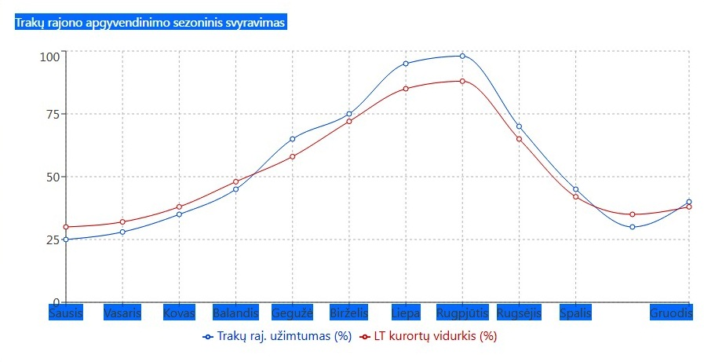
Iššūkiai:
- Sezoninis svyravimas
- Verslo klasinės apgyvendinimo vietų grupėms apgyvendinti trūkumas dėl uždarytų objektų
- Nepatikima statistika dėl sisteminių problemų
- Kontrolės mechanizmų trūkumas – nėra įstatymais numatyta, kad bus jei nesiregistruos Vartotojų teisių apsaugos registre ir / arba neteiks statistinių duomenų.

Ateities galimybės:
- NTIS https://ntis.lt/ sistema pagerins duomenų kokybę;
- Esperanza Resort atidarymas 2025 m. sustiprins Premium segmentą;
- Potencialas didinti užsienio turistų dalį (ypač iš kaimyninių šalių)

Trakų ir Lietuvos kurortų ir kurortinių teritorijų ( toliau LKK)statistika

- Bendras visų LKK nakvynių skaičius vis dar 26,6% atsilieka nuo ikipandeminio 2019 m. lygio

Turistų, nakvojusių Lietuvos kurortuose ir kurortinėse teritorijose, struktūra:
- Užsieniečiai: 15%

IDW Esperanza viešbučio uždarymas rekonstrukcijai - planuojamas atidarymas: 2025 m. vasarą ir planuojama, kad tai bus moderniausias spa centras Baltijos šalyse.
Nuo 2022 m. uždaryta visam arba rekonstrukcijai - viso sumažėjo apie 240 lovų, o naujų neatsirado. Objektyvus nakvynės vietų sumažėjimas: apie 23%, prarastos 46.6 tūkst. lovadienių.

- Pozityvios tendencijos - užsieniečių nakvynių augimas
3 lentelė: nakvynų Trakų apgyvendinimo skaičiaus pagal tikslines rinkas statistika iki pandeminiais 2018 ir 2024 m.
TRAKAI | 2018 | 2019 | 2020 | 2021 | 2022 | 2023 | 2024
Vokietija | 3413 | 5717 | 1746 | 1594 | 1573 | 2358 | 2594
Latvija | 5891 | 6277 | 2439 | 557 | 1402 | 2963 | 3115
Lenkija | 3985 | 3566 | 1492 | 580 | 1271 | 2867 | 3297
Izraelis | 865 | 2793 | 57 | 149 | 548 | 603 | 681
VISO | 14154 | 18353 | 5734 | 2880 | 4794 | 8791 | 9687

Detali Trakų apgyvendinimo sektoriaus ir palyginimai su Lietuvos kurortų ir kurortinių teritorijų apgyvendinimo statistika ( pagal 2024 12 30 d. turimus Valstybės duomenų agentūros duomenis) priedas Nr. 1.

Kaip matyti, iš grafiko: apgyvendinimo tempai 2023-2024 metais Trakų apgyvendinimo įstaigose yra augantys bet tempas lėtokas, nes užsidarė dvi labai populiaros ir turinčios savo vartotoją įstaigos: ekonominės klasės turistams 9 ypač latviams ir lenkams) – 200 vietų turėjęs poilsio ir pramogų centras „Trasalis“ ir Premium klasės vartotojo poreikius tenkinęs Esparanza Resosrt. Šių nakvynės vietų apkrovimas per metus sudarytu apie 42 tūkst. galimų lovadienių.
- Džiugu tai, kad esame lyderiai tarp 5 Lietuvos kurortinių teritorijų ir Vilniaus regione – II v. po Vilniaus miesto. Tarp 9 Lietuvos kurortų ir kurortinių teritorijų esame 5 po Lietuvos kurortų ir pirmi tarp Lietuvos kurortinių teritorijų.

